Skispaß

Das Leben von Thomas H. Feedler, Programmchef bei der DeMeKo, geht seit kurzem den Bach runter. Nicht nur, dass sein Sohn bei einem Terroranschlag ums Leben kam. Als er Shadowrunner anheuerte, um die Mörderin zu finden und zu bestrafen, bekamen die falschen Leute das mit, und jetzt wird er erpresst.
Für die Yakuza war es ein Glückstreffer, als sie erfuhren, dass Feedler anscheinend zwielichtige Freunde hat. Sie wollen in Hamburg einen Fuß auf den Boden kriegen, und die Vory verdrängen, die hier die Vorherrschaft im Drogenhandel hat.
Mächtige Freunde sind für die Yakuza sehr wertvoll, und eine Beziehung zu den Medien hat Potenzial. Ihre Erpressung ist also eher ein Versuch, in ein von Abhängigkeit geprägtes Geschäftsverhältnis mit ihm zu kommen, um dann auch Leute in der Politik kennen zu lernen.
Die Yakuza wollten, dass er rassistisch eingefärbte Berichte über die Kriminalität der Vorys in Harburg veröffentlicht, um ihre Legitimität zu schwächen und Polizei+Politik auf sie zu hetzen.
Die Yakuza bestehen auf einer Übergabe der Informationen im AA-Skiressort Kitzbühel, um ein weiteres Gespräch zu ermöglichen, evtl zukünftige Zusammenarbeit. Ein hochrangiger Yakuza mit zwei Leibwächtern trifft sich auf dem Gipfel mit Feedler.
Die Vory hat sich im Zuge der Kampagne Feedlers näher mit seiner Person auseinandergesetzt und ist seinem Kontakt mit der Yakuza auf die Schliche gekommen. Sie wollen den Austausch nutzen, um ein Exempel zu statuieren.
Die Vory wollen so viele Informationen wie möglich erhalten, bevor sie Feedler und den Yakuza-Typen entführen. Priorität liegt auf Feedler. Plan B der Vory sieht vor, die beiden zu töten, Kollateralschaden egal.
Die Runner sollen Feedler wenn möglich nicht merken lassen, dass sie ihn beschützen. (Die Anweisung gibt Feedler, damit die Runner nicht glauben, dass der Auftrag von ihm kommt).

Frau Schmidt

Ein Dienstag im Jahr 2075.

Die selbe Bar wie letztes Mal: das Baldur, eine alte verrauchte Kneipe im Hafengebiet Hamburgs. Es ist Treffpunkt für die Rock-, Punk- und Metalliebhaber mit Hang zu starken alkoholischen Getränken. Der Barkeeper Duke, ein irischer Einwanderer, grüßt euch, und fragt, ob ihr einen B-52 wollt.

Wenn sie nach Schmidt fragen:
Duke winkt eine Kellnerin heran, die euch ins Hinterzimmer führt.

Dort sitzt eine blonde Menschenfrau im Businessanzug, aalglatt und reserviert, offensichtlich Frau Schmidt, neben einem Zwergenleibwächter, der euch abschätzig mustert.

Selbe Bar, aber anscheinend neue Schmidt. Frau Schmidt wartet, bis ihr euch gesetzt habt, grüßt höflich und kommt direkt zur Sache:

- Ihr sollt einen Mann beschützen. Sein Name ist Thomas H. Feedler.
- Er ist in Schwierigkeiten und hat eine unangenehme Unterhaltung mit der Yakuza vor sich, beschützt ihn.
- Am Samstag im Skigebiet Kitzbühel in Österreich.
- Er soll nichts davon erfahren, dass ihr ihn beschützt. Sonst Abzüge.
- Kann gut sein, dass alles gut geht, und ihr einfach eine Gelegenheit zum Skifahren bekommt.
  - ihr trübes Gesicht scheint sich kurz aufzuhellen und ihr Mund verzieht sich. Anscheinend glaubt sie, sie hätte einen Scherz gemacht.
- Bleibt im Hintergrund, Heimlichkeit
- Versucht nicht rauszufinden, worüber die reden
- Wenn er wohlbehalten zurück in Hamburg ist, stehen euch insgesamt 60k Nuyen zu, Spesen übernehmen wir.

Sie lässt sich mit Verhandeln gegen 12d6 auf 80k hochhandeln, auf Nachfrage zahlt sie 20k im Voraus.

Beinarbeit

Thomas H. Feedler
Matrixsuche
- 1: Arbeitet bei der DeMeKo, anscheinend weiter oben.
- 3: Der Programmchef bei der DeMeKo, hat sich im Konzern ordentlich hochgearbeitet. Muss wissen, was die Leute hören wollen...
- 5: Er hatte vor kurzem einen Trauerfall, sein Sohn ist bei einem Anschlag ums Leben gekommen... zumindest soll seine Ehe seitdem wieder enger zusammengewachsen sein. Seine Frau und er trauern wohl gemeinsam, nicht einzeln.

DeMeKo
Matrixsuche
- 1: A-Konzern, haben den Großteil der deutschen Medienlandschaft unter ihren Fittichen und sitzt in Hamburg.
- 3: Die haben in den letzten Monaten mit mehreren ihrer Kanäle vermehrt über russische organisierte Kriminelle berichtet. Klar, das Thema ist groß, aber das kam praktisch in jeden Nachrichten, jeder Doku, monatelang.
- 5: Die "Flamme der Kritik Hamburg" hat folgendes Statement auf ihrem Blog veröffentlicht: "Die Untertöne, mit denen verschiedene Sender der DeMeKo gegen 'die kriminellen Russen' hetzen, bringen klar das rassistische Ressentiment zum Ausdruck, mit dem Staat und Kapital versuchen, den Widerstand gegen die bestehende Ordnung zu spalten. Die CVP lacht sich einen im Hintergrund und profitiert von der Hetze, pokern schon auf die baldige Wahl. Rassismus wird auch hier wieder als Vehikel benutzt, um die HUSPD, die den Konzernen mit ihrer kritischen Haltung im Wege steht, abwählen zu lassen.

Vory
Connections (Hamburg)
- 2: Die Russen sind seit Jahren die große Nummer in Hamburg. nach Harburg, in den schlimmsten Stadtteil, trauen sich HanSec kaum noch rein. Aber dieser Osterfelde von der CVP verspricht, mit ihnen aufzuräumen.
- 4: Zurzeit haben sie auch öfters mit Rassisten zu kämpfen, irgendwelche Leute auf der Straße, die ihnen sagen, dass sie sich aus Hamburg verpissen sollen. Das trauen sich aber nur die verrücktesten.
- 5: Ihr Kohle machen sie hauptsächlich mit Drogen, und seit die Yakuza mit ihrem besseren Zeug aufgetaucht ist, schwächeln sie etwas.

Yakuza
Connections (Hamburg)
- 2: Die Yakuza haben nicht so viel zu sagen hier, fernab von Japan. Sie haben einige Fortschritte gemacht - der Drogenmarkt in Hamburg ist lange nicht mehr so fest in der Hand der Vory, wie er einmal war. Etwas Wettbewerb ist da eine gute Idee.
- 4: Die wollen sich wohl langfristig in Hamburg festsetzen. Jetzt, wo die Vory wankt, sind sie schwer daran zu hindern.

CVP
Matrixsuche
- 1: In Hamburg gibt es nur die CVPH. Das ist die christliche Volkspartei Hamburgs.
Connections (Hamburg)
- 2: Den ihr Obermacker in Hamburg ist der Jan-Peer Osterfelde. Nicht besonders sympathisch, so ein Berufspolitiker. Aber er verspricht, was gegen die Russen zu machen, das ist doch schon mal gut.
- 4: Die verliert seit Ewigkeiten gegen die HUSPD. Aber vielleicht nicht mehr lange, wenn man sich anschaut, wie scheiße es in Hamburg läuft. Die HUSPD-Wähler sind doch gerade die, die unter der Kriminalität leiden.

Kitzbühel
Matrixsuche
- 1: Fettes Skigebiet. wurde in den 60ern mal von nem Manasturm zerstört, aber sie haben es wieder aufgebaut.
- 2: Sauteuer. da fahren echt nur Leute mit Kohle und/oder Ansehen hin, um es sich gut gehen zu lassen.
- 3: Die ganze Stadt ist ein AAA-Gebiet und stark überwacht.

Jan-Peer Osterfelde
Matrixsuche
- 2: CVPH. Vizebürgermeister. Will die HUSPD jetzt aber von ihrem Thron verdrängen, im Oktober sind ja Wahlen.
- 4: Der hetzt ziemlich gegen uns Russen... warum eigentlich? wir sind doch auch nicht alle bei der Vory, und die sind nicht alle Russen. Der will doch nur die HUSPD-Wähler abgreifen. Aber nicht mit mir, am Ende bestimmen die Kons sonst alles in Hamburg.

Ankunft in Kitzbühel

Checkliste:
1. Welche Waffen wollt ihr vorschicken lassen?
2. Welche Ausrüstung nehmt ihr mit?
3. Wie geht ihr mit SINs und Kontrollen um?

Freitagabend oder so.
Kitzbühel ist eine AAA-Gegend. SINs ausstrahlen ist hier Pflicht, und überall fliegen Drohnen durch die Gegend.

Billiges Hostel:
Das Essen ist grottig, die Unterkunft wirkt immerhin steril, wenn auch nicht besonders nett oder bequem. Nachdem ihr die Schlüssel an der Rezeption abgeholt habt, betretet ihr das Zimmer. Es gibt zwei Hochbetten, jeweils ein Bett oben, eins unten.

Feedlers Hotel hat fünf Sterne und ist nah bei der Gondel.

Das Skigebiet

Nach dem Aufwachen verrät euch ein erster Blick aus dem Fenster, wie die Sonne schneit. Im Tal ist es angenehm mild - ohne die Schneekanonen auf den Bergen wäre Skifahren wahrscheinlich unmöglich. Feedlers Termin ist um 11:00 auf dem Gipfel.

Unten an der Gondel
Feedler fährt von seinem Hotel mit dem Taxi zur Talstation der Gondel.
Er trägt einen Rucksack und auch wenn er in dicke Winterkleidung eingepackt ist, erkennt ihr ihn sofort an seiner SIN, die er in dieser Gegend wie alle um euch herum selbst verständlich ausstrahlen muss.
Er steigt aus, zahlt, und geht in einen Skiverleih. Nach einer Weile kommt er mit einem Paar Skier, Skistöcken und Skistiefeln wieder heraus und stellt sich hinten an die Schlange an, die Gondel für Gondel abgetragen wird.

Ankunft auf dem Gipfel
Nach 10 Minuten Fahrt mit atemberaubender Aussicht kommt ihr auf dem Gipfel an. Alles ist weiß von den Schneekanonen, im Kontrast zum grünen Tal, und Metamenschen in schicker Wintersportkleidung stehen sich gegenseitig im Weg herum.

Die meisten tragen Helme mit eingebauter AR-Skibrille, ohne die man hier nicht fahren darf - Karten, Warnhinweise und Stopschilder sind selbstverständich AROs. Einige Bergstationen von Skilifts stehen herum, und immer neue Ladungen an Skifahrern strömen aus ihnen.

Überall fliegen Kameradrohnen herum - einerseits aus Sicherheitsgründen, aber die Touristen können sich ihre Abfahrten und Stunts von ihnen aufzeichnen lassen und herunterladen. Ein moderner Bau ragt auf dem Gipfel auf, offensichtlich gibt es dort Essen und Trinken für die erschöpften Wintersportler in Massenware.

Die Yakuza stehen schon zu dritt auf Skiern zusammen, geben sich aber noch nicht zu erkennen.
Der Vory-Magier ist auch auf dem Gipfel, aber projiziert astral.

Sicherheit auf dem Gipfel
Die Matrix offenbart zwei Hosts, die offensichtlich mit dem Skigebiet assoziiert sind:
- verschneiter Berg: für die User da, lädt Marke ein
- sich ineinander drehende Zahnräder, die von einem Absperrband umhängt sind: Infrastruktur

Der öffentliche Host

Der öffentliche Host bietet offenen Eintritt. Er bildet innen die Form des Berges nach, allerdings mit grüner Wiese in Alm-Optik. Hier und da stehen kleine Kühe herum und grasen, deren Haut eine Karte des Skigebiets offenbart, wenn man sie streichelt.
Kleine Filmkameras fliegen durch die Luft und laden ein, durch ihren Stream die anderen Wintersportler zu betrachten - steuern lassen sie sich aber nicht, Ton bieten sie auch keinen an. An altmodisch geformten Berghütten kann man sich Essen und Trinken vorbestellen.

User-Host (Stufe 5) – 5 6 8 7
- IC:
  - Patrouille (Kuh mit Flügeln)
  - Aufspüren (Kuh mit riesigem Kopf, schnüffelt an einem herum)
  - Leuchtspur
  - Blaster
  - Säure
- Geräte
  - Kameradrohnen: (Gerätestufe 2) Bild, kein Ton. 1 Marke ist eingeladen.
    - 1 Marke: man kann auf die Bildstreams zugreifen.
    - 2 Marken: man kann das Gerät steuern.
- Dateien
  - Hütten-Speisekarten
  - Karte des Skigebiets
- Hier ist eine Spinne, um zu sehen, ob alles okay ist.

Der gesicherte Host
Du platzierst eine Marke auf dem gesicherten Host und er öffnet seine Absperrbänder, um dich einzulassen. Von innen ebenso grün und Wirklichkeitsgetreu nach Berg wie der öffentliche host
Allerdings kleinerer Maßstab, für besseren Überblick.

Einzelne Kuh mit Flügeln fliegt durch die Luft, Patrouillen-IC.
stilisierte Fließbänder bilden die Skilifte sowie die große Gondelbahn ab. Nur wenige stehen still, an Abfahrten, die offensichtlich gesperrt sind.

Infrastruktur-Host (Stufe 6) – 8 6 9 7
- IC:
  - Patrouille (Kuh mit Flügeln)
  - Marker (Kuh mit langer Zunge, leckt einen ab)
  - Aufspüren (Kuh mit riesigem Kopf, schnüffelt an einem herum)
  - Schwarzes IC (Pechschwarze Kuh, rammt mit Hörnern)
  - Säure (Kuh, Huftritt)
- Geräte:
  - Lifte (Gerätestufe 2)
  - Gondel (Gerätestufe 3)

Astralraum
Im Astralraum ist nicht so viel los wie in den meisten Städten, das Mana ist auf dem Gipfel nicht besonders stark. Es sind überdurchschnittlich viele Erwachte in der Menge, aber sie sind größtenteils mit der mundanen Ebene beschäftigt. Man sieht einige Watcher, die im Ernstfall einem Geist Bescheid sagen, der hier offensichtlich für astrale Sicherheit sorgt.

Das Skigebiet wird von einem Geist (5, Feuer) beschützt:
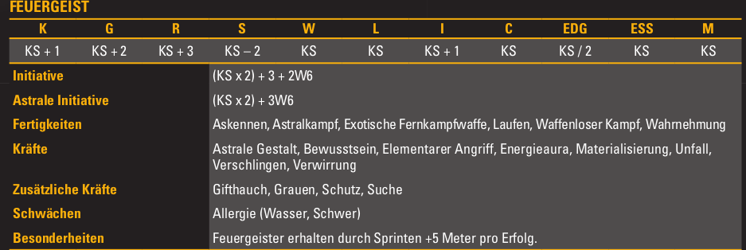

Physische Sicherheit
Am Gipfel ist auch eine bewaffnete Rettungseinheit mit Schneemobil stationiert, einer von ihnen ist die Spinne in der Matrix.

Yakuza-Leibwächter
K G R S W L I C
4 5 4 4 2 3 4 2
Initiative: 8+1d6 Ingram Smartgun X: 8K
Panzerung: 9 Zustandsmonitor: 10 Mensch
Wahrnehmung 3, Schleichen 3, Japanisch M, Deutsch 2, Englisch 3, Schnellfeuerwaffen 3
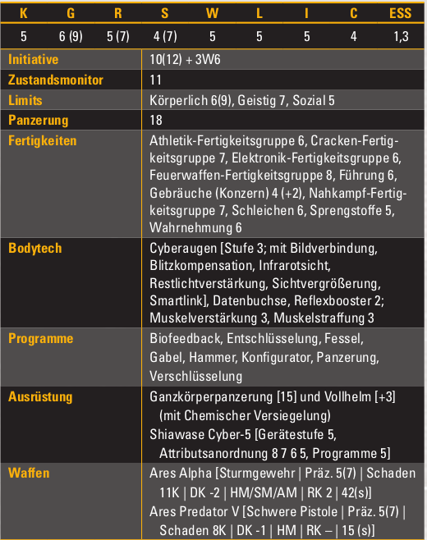

Spinne→
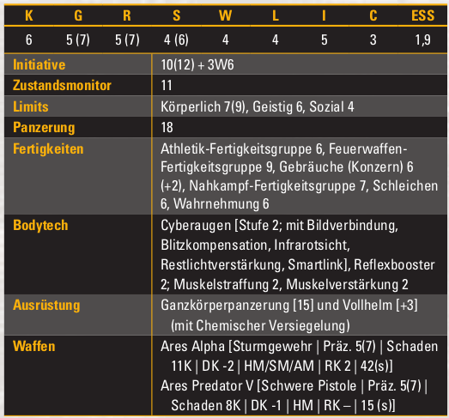
Rettungseinheit:

Feedler beschützen
Auf dem Gipfel gibt es einen relativ klaren Ablauf. Ob die Runner eingreifen oder nicht, bleibt ihnen überlassen.

10:55 Feedler wartet auf die Yakuza
11:00 Einer der Yakuza, auf Skiern, gleitet zu ihm. Er trägt noch keinen Helm, begrüßt Feedler herzlich. Die beiden reden eine Weile auf japanisch.
Der Vory-Magier belauscht sie maskiert im Astralraum, stellt aber fest, dass sie japanisch sprechen. Verzweifelt, weil er nichts erfahren wird, beschließt er, sie anzugreifen.
11:05 Nach 5 Minuten Austausch von Höflichkeiten, höflich formulierten Drohungen, und nicht ganz ehrlichen Zuneigungsbekundungen fahren Feedler und der Yakuza in Richtung Abfahrt. Die beiden Yakuza-Leibwächter folgen ihnen. Der Vory kehrt in seinen Körper zurück und fährt vor, um einen Hinterhalt vorzubereiten.
11:06 Feedler und der Yakuza fahren die Abfahrt herunter. Einer der Leibwächter fährt voraus, einer hinterher. Am Ende der Piste geht es scharf nach links in eine kurvige Passage hinein.
Der Vory-Leibwächter ist bereits weiter unten, hat sich an den Rand einer Kurve gestellt und bereitet sich auf den Hinterhalt vor. Er hat eine Stelle ausgesucht, die im toten Winkel der Watcher ist.
11:08 Die vier Männer fahren in die Passage herein, einer der Leibwächter voraus, dann Feedler, als nächstes der Yakuza, der andere Leibwächter hintendrein. Hier kämpfen sie nicht mehr um die Führung, die Strecke ist zu eng dafür - es ist hier allerdings schwieriger, die Geschwindigkeit zu kontrollieren.
Als er sicher ist, dass vor ihnen niemand mehr kommt, verwandelt er Vory-Magier die Piste in Eis und beschwört einen Geist des Tieres mit Natürliche Waffe.
Wenn sie alarmiert wird, wird die Sicherheit bald auftauchen. Der Sicherheitsgeist braucht 5 Kampfrunden, das Eingreifteam 5 Minuten, bis es vor Ort ist.
Der Vory-Mage befiehlt seinem Geist, mit Feedler und den Yakuza-Boss wegzufliegen.

Vory-Mage
K G R S W L I C M E
5 2 5 2 7 7 5 2 8 3
Initiative: 10+1d6
Panzerung: 15 Zustandsmonitor: 11/10 Hermetiker Mensch
Antimagie 6, Askennen 4, Astralkampf 5, Spruchzauberei 6, Wahrnehmung 3, Schleichen 3,
Herbeirufen 6, Verbannen 8, Maskieren 2
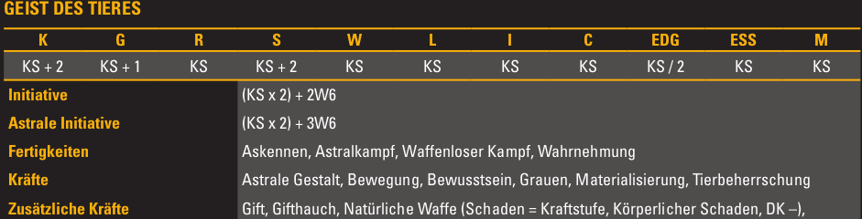
Zauber: Levitation, Panzerung, Flammenwerfer, Reflexe steigern, Heilen, Manaball

Nach dem Hinterhalt
11:15 Die Gruppe gelangt unten am Sessellift an, den Schock noch in den Gliedern, und besteigt einen Sessel. Feedler und der Yakuza tauschen Rucksäcke. Der Leibwächter oder der Yakuza selbst telefoniert nervös nach Verstärkung, die unten an der Gondel warten soll.
11:20 Oben angekommen, steigt die Gruppe aus dem Sessellift und lassen sich zur Gondel hinübergleiten. Nach dieser Einlage hoffen Feedler und die Yakuza offensichtlich nur noch, heil von dem Berg herunterzukommen. Sie stellen sich an die Schlange an, um den Gipfel möglichst schnell zu verlassen.

Die Gondel

Eure Gondel wackelt leicht hin und her, und im Gegensatz zur Fahrt nach oben fühlt sich das bedrohlich an, nicht aufregend. Viel zu langsam schleicht die Fahrkabine voran, und ihr beginnt, die Geschwindigkeit mit der der anderen Gondeln zu vergleichen, doch natürlich bewegen sie sich alle gleich schnell. Ihr schaut euch gegenseitig an, und die Anspannung ist zu spüren.

Wenn ihr mit ihnen in der selben Gondel seid
Die anderen Männer bemerken nicht, dass ihr aus denselben Gründen angespannt seid wie sie.
Nach ein paar Minuten voller nervösem Kauen an den Ski-Handschuhen kommt die Seilbahn mit einem Ruck zum Stehen - und schaukelt, schaukelt hilflos herum wie ein geköderter Fisch an der Angel. Da bemerkt ihr ein Flap-flap-flap, wie es von Helikoptern üblich ist - und ihr seht, wie ein Ares Dragon aufsteigt, und zielstrebig auf eure Gondel zufliegt.
Feedler fragt den Yakuza mit vor Angst geweiteten Augen: "Ist der von euch?"
Doch der Yakuza schüttelt nur den Kopf und zieht eine Pistole.

Wenn ihr eine Gondel hinter ihnen seid
Nach ein paar Minuten voller nervösem Kauen an den Ski-Handschuhen kommt die Seilbahn mit einem Ruck zum Stehen - und schaukelt, schaukelt hilflos herum wie ein geköderter Fisch an der Angel. Da bemerkt ihr ein Flap-flap-flap, wie es von Helikoptern üblich ist - und ihr seht, wie ein Ares Dragon aufsteigt, und zielstrebig auf die Gondel vor euch zufliegt.

15. Die Bedrohung ist beseitigt und ihr nicht nur ihr, sondern auch Thomas H. Feedler kommen wohlbehalten im Tal an. Die Gondeln fahren in ihrer gewohnten Geschwindigkeit in die Talstation ein, reihen sich am Gleis aneinander, um ihre Türen zu öffnen und die skimüden Leute in die Freiheit zu entlassen. Erleichterung macht sich breit, als ihr den Moment erwartet, in dem eure Füße festen Boden betreten.

Doch eure Erwartungen werden enttäuscht - als gerade die Tür aufgeht, trifft eine Kugel die Plexiglasscheibe eurer Gondel.

Unten an der Gondel warten 7 Vory-Soldaten und ein weiterer Hired Mage auf die Runner und versuchen, mit einem Ford Americar Feedler zu entführen.

Szene 7: Ende

16. Nach einem entspannten Rückflug macht ihr euch direkt auf, euch mit der Frau Schmidt zu treffen. Das Baldur ist fast leer, und Duke der Barkeeper winkt euch sofort nach hinten. Frau Schmidt empfängt euch mit gefaltenen Händen und strengem Blick:

